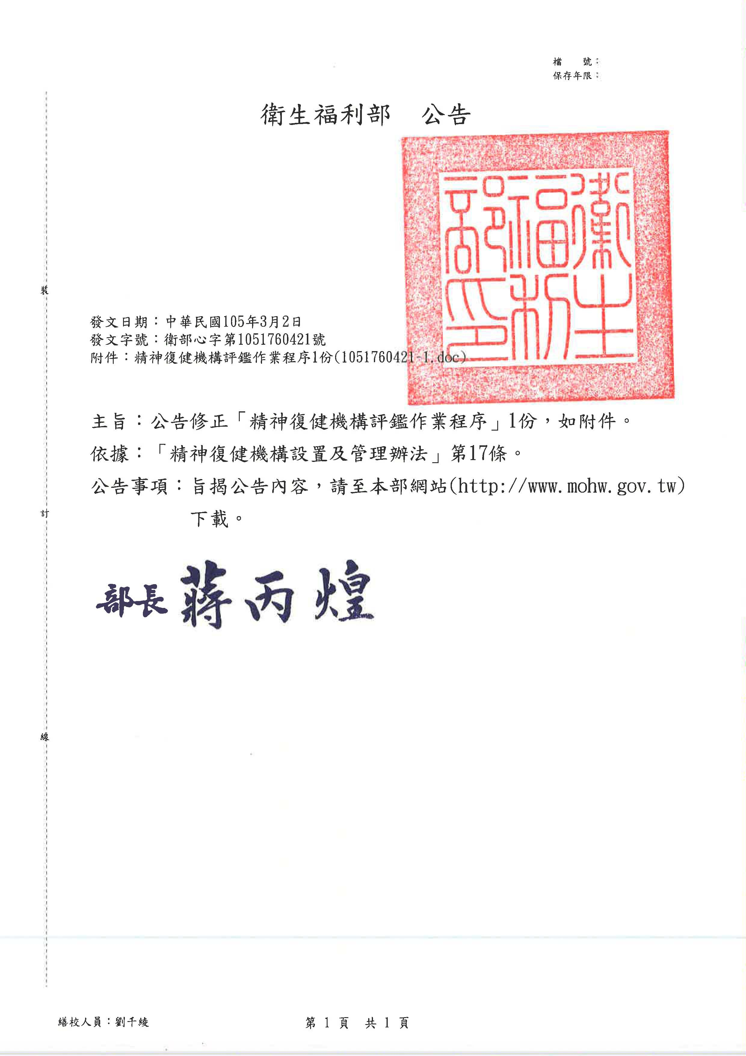
精神復健機構評鑑作業程序
附件三
105年3月2日衛部心字第1051760421號公告
壹、評鑑目的
一、建立安全、有效、以病人為中心、適時、效率、公正優質的精神復健服務體制。
二、評核精神復健機構服務品質，提供民眾選擇參考。
三、監督精神復健機構加強業務管理，確保精神病人之社區復健服務品質。
貳、辦理機關
衛生福利部主辦，得委託協辦。委託之協辦單位由衛生福利部每年於網站公告。
參、辦理年度
精神復健機構評鑑每年均得辦理。
肆、評鑑委員
由主辦機關聘請有關專家及相關業務主管擔任評鑑委員，進行實地評鑑。
伍、申請資格
一、於本作業程序申請期限截止前，包含機構因故歇業由另一位負責人於原址重新開業者（即俗稱變更負責人），經審查符合「精神復健機構設置及管理辦法」與「精神復健機構設置標準表」規定領有開業執照者，始得提出申請。
二、機構提出申請後，因故歇業由另一位負責人於原址重新開業者，得於原申請機構排定實地評鑑日期前，提出申請以變更後負責人接受評鑑，惟應經當地衛生局查證符合「精神復健機構設置及管理辦法」與「精神復健機構設置標準表」規定。
陸、申請類別
一、日間型精神復健機構。
二、住宿型精神復健機構。

柒、評鑑內容
依「精神復健機構評鑑基準」所列項目辦理。
捌、申請表件
公告於衛生福利部精神復健機構評鑑管理系統與協辦單位網站。
玖、申請程序
一、申請日期由協辦單位公告於其網站。
二、評鑑資料申報方式為網路申報，資料繳交之相關規定請詳參閱申請評鑑注意事項，逾期不受理。
三、請於前述期限內辦理下列事項：
(一)至衛生福利部精神復健機構評鑑管理系統填寫「申請書」(如附件一)，填寫完畢後下載「申請書」(A4 紙張規格)，並完成負責人簽章欄及關防，檢齊後由專人送達或郵寄（以郵戳為憑）至協辦單位提出申請，逾期不受理；如有相關證明文件未及備齊，應於截止日起5日內完成補件。
（二）另檢送「機構開業登記事項查證回復單」（如附件二，A4紙張規格，請於上述系統網頁下載）至所在地衛生局申請查證，衛生局查證後之結果，將寄回協辦單位處。
拾、評鑑作業
一、由協辦單位依本程序之規定初審各申請機構所送之資料，經初審不合申請資格者，由衛生福利部通知機構，不進行實地評鑑。
二、實地評鑑
(一)經初審合格之機構，將由協辦單位於實地評鑑日程前10個工作天通知受評機構。
(二)實地評鑑程序：
- 機構簡報。
- 實地查證。
- 綜合討論。
(三)實地評鑑時間：以3至3.5小時為原則，進行方式及時間分配如附件三。
三、為符合評鑑作業需要，得由協辦單位安排評鑑委員觀摩實地評鑑作業。
拾壹、實地評鑑日期
得於每年4月至11月辦理。
拾貳、評鑑成績核算及評定原則
依「精神復健機構評鑑成績核算方式與合格基準」（如附件四）進行評量與評定。
拾參、評鑑結果
一、評鑑結果由主辦機關召開評定會議確認成績後公告，並發給合格證明文件，由協辦單位發給實地評鑑個別建議事項。
二、經評鑑合格之機構，其評鑑資格有效期間為4年，期滿需重新申請評鑑。
三、經評鑑合格之機構，如發生變更負責人或遷移地址等異動，其評鑑資格之認定如下：
(一)私立機構參加評鑑經評定公告為合格者，嗣後如因故歇業，由另一位負責人，於原址重新申請開業者（俗稱變更負責人），即屬新設立機構，應重新申請參加最近1次評鑑。但變更負責人之新設立機構，如實際上軟硬體設施及機構名稱並無異動，欲延續原評鑑合格效期者，應於變更負責人後1個月內，另提出「專案複評」之申請。已通過「專案複評」者，得延續原評鑑合格效期；未通過「專案複評」者，則以主辦機關通知機構未通過「專案複評」之當月月底，為其原評鑑合格效期截止日。惟如機構變更負責人時，其評鑑合格效期已於最後1年之機構，應重新申請評鑑，以利接續評鑑合格效期。
(二)機構如遷移地址（含公立、法人附設及私立機構）應重新申請評鑑。
四、經評定公告為合格之機構，在有效期間內，如發生重大違規事件，得予註銷評鑑合格類別。所稱發生重大違規事件之處理與認定，由衛生福利部組成審查小組辦理。
五、機構對評鑑結果有疑義者，得於公告後1個月內向主辦機關申請複查，惟複查結果不提供成績資料。
六、評鑑結果未達合格基準者，於評鑑結果公告後2個月內僅進行1次複評，若複評仍未達合格基準者，則列為「評鑑不合格」，由主辦機關公告並函知機構，且以主辦機關函知「評鑑不合格」之當月月底，為原評鑑合格效期截止日。
七、實地評鑑期間受評機構如有不符「精神復健機構設置及管理辦法」規定者，得由直轄市、縣（市）衛生局依相關法規及權責要求限期改善。屆期已改善者，精神復健機構評鑑成績雖達合格基準，次一年度得列為不定時追蹤輔導訪查必要追蹤輔導訪查機構（情節重大者得縮短合格效期）；屆期未改善者，得由衛生福利部逕予核定為「不合格」機構，並應由直轄市、縣（市）衛生局依法裁處。
精神復健機構評鑑申請書
附件一
編號：
本機構申請參加貴部辦理之○○年度精神復健機構評鑑，並願意主動提供評鑑所需資料及配合各項評鑑作業；有關本機構開業登記事項查證回復單，另案送請○○縣（市）政府衛生局查證，敬請 鑒核。
此 致
衛生福利部
申請機構名稱（全銜）：
申請機構代碼（10碼）：
申請評鑑類別： | ○ | 日間型機構 |  | ○ |  | 住宿型機構
最近一次評鑑結果： | ○ | ○○年度 | ○ |  | 日間型機構/社區復健中心
最近一次評鑑結果： | ○ | ○○年度 | ○ |  | 住宿型機構/康復之家
最近一次評鑑結果： | ○ | ○○年度 | ○ |  | 評鑑不合格
最近一次評鑑結果： | ○ | 新申請機構
負責人簽章： |  |  |  |  |  | (請蓋關防及負責人章)
聯絡人（職稱）：
地址：
電話：
傳真：
中華民國○○年○○月○○日

○○○年度精神復健機構開業登記事項查證回復單
編號：
附件二
○○○年○○月○○日
本機構參加○○○年度精神復健機構評鑑，設置類別為：
○日間型機構 ○住宿型機構
請就本機構之開業情形、負責人、專任管理人員、專業人員及核可服務量等資料予以查證，並請將結果通知財團法人醫院評鑑暨醫療品質策進會。
此致
○○縣（市）衛生局
申請機構：
負責人： （請蓋關防及負責人章）
填表人簽章:
◎查證機構下列資料是否與衛生局登記之資料相符
項 目 | 本機構填報資料（機構填寫） |  | 該機構登記資料  （衛生局填寫） |  | 查證結果  （衛生局填寫）
機構屬性 | - 公立機構  - 醫療法人附設機構  - 私立機構  - 醫療機構附設機構  - 法人或其他人民團體附設機構 |  | - 公立機關  - 醫療法人附設機構  - 私立機構  - 醫療機構附設機構  - 法人或其他人民團體附設機構 |  | ○兩者資料相同  ○不同（請說明)
設置類別 | - 日間型機構  - 住宿型機構 |  | - 日間型機構  - 住宿型機構 |  | ○兩者資料相同  ○不同（請說明)
執業登記 | 於評鑑申請截止日前領有開業執照？○是○否 |  | 於評鑑申請截止日前領有開業執照？○是 ○否 |  | ○兩者資料相同  ○不同（請說明)
機構代碼 |  |  |  |  | ○兩者資料相同  ○不同（請說明)
登記開業日期(原始發照日期) | 年 月 日 |  | 年 月 日 |  | ○兩者資料相同  ○不同（請說明)
負責人 | 姓名： |  | 姓名： |  | ○兩者資料相同  ○不同（請說明)
負責人 | 服務量為49 床(人)以下機構請勾選：  ○未抵任兼任專業人員  ○抵任兼任專業人員  專業領域  抵任 時數／每週 |  | 服務量為49 床(人)以下機構請勾選：  ○未抵任兼任專業人員  ○抵任兼任專業人員  專業領域_____  抵任___時數／每週 |  | ○兩者資料相同  ○不同（請說明)
專任管理人員 | 位 |  | 位 |  | ○兩者資料相同  ○不同（請說明)
專任管理人員 | 服務量為49 床(人)以下機構請勾選：  ○未抵任兼任專業人員  ○抵任兼任專業人員 |  | 服務量為49 床(人)以下機構請勾選：  ○未抵任兼任專業人員  ○抵任兼任專業人員 |  | ○兩者資料相同  ○不同（請說明)
  專業領域 | 人數 | 抵任時數／每週
  職能治療師(生)
  社會工作人員
  護理人員
  臨床心理師
  專業領域 | 人數 | 抵任時數／每週
  職能治療師(生)
  社會工作人員
  護理人員
  臨床心理師
專業人員 | （未包含負責人及專任管理人員抵任專業人員時數） |  | （未包含負責人及專任管理人員抵任專業人員時數） |  | ○兩者資料相同  ○不同（請說明)
  專業領域 | 專任人數 | 兼任人數
  專業領域 | 專任人數 | 人數 | 兼任時數／每週
  職能治療師
  職能治療生
  社會工作人員
  護理人員
  臨床心理師
  醫師
  專業領域 | 專任人數 | 兼任人數
  專業領域 | 專任人數 | 人數 | 兼任時數／每週
  職能治療師
  職能治療生
  社會工作人員
  護理人員
  臨床心理師
  醫師
衛 生 局核可服務量 | 床（人） |  | 床（人） |  | ○兩者資料相同  ○不同（請說明)
總樓地板面積 | 平方公尺 |  | 平方公尺 |  | ○兩者資料相同  ○不同（請說明)
平均每床 (人)面積 | 平方公尺 |  | 平方公尺 |  | ○兩者資料相同  ○不同（請說明)

◎綜合意見（衛生局填寫）
  - 綜合上述資料該機構：
- 符合精神復健機構設置標準
- 不符合精神復健機構設置標準(請說明： ）
  - 該機構是否屬新設立機構：
- 是，請勾選以下原因：
○首次設立
○因故歇業，由另一位負責人，於原址重新申請開業者（即俗稱變更負責人）。
- 否，惟自前次評鑑迄今，期間有下列情形(請勾選，可複選，並填入次數及最近1次異動日期）：
□遷移地址（機構名稱及負責人並無異動） 次，最近1次異動日期 年 月 日。
□公立醫院附設機構變更負責人 次，最近1次異動日期 年
月 日。
□僅變更機構名稱(機構主體設施設備及工作人員並無異動)
次，最近1次異動日期 年 月 日。
□擴充、增建及改建已變更原評鑑規模、範圍 次，最近1次異動日期 年 月 日。
□以上均無。
  - 該機構於本局所登記之資料，業已輸入「醫事機構管理系統」及「醫事人員管理系統」中：
- 已核實輸入
- 未輸入（註：務請於3 日內完成輸入，以免影響該機構之評鑑成績。）
縣（市）衛生局
查證人員： | 簽章
業務主管： | 簽章
註：
- 請確認該機構於貴局所登記之資料，業已輸入「醫事機構管理系統」及「醫事人員管理系統」中，以免影響該機構之評鑑成績。
- 本回復單煩請貴局於○○○年○○月○○日前逕寄財團法人醫院評鑑暨醫療品質策進會（220 新北市板橋區三民路二段31 號5 樓）彙辦，以符合機構申請評鑑時效。

精神復健機構實地評鑑進行方式及時間分配表
進 行 程 序  附件三 | 時間分配 | 備註
一、負責人致詞及介紹陪評人員 | 5分鐘
二、召集委員致詞並介紹評鑑委員 | 5分鐘
三、機構簡報 | 20分鐘 | 簡報資料請置於會場
四、實地查證 | 60-90分鐘 | 註1、2
五、機構代表面談 | 20分鐘 | 註3
六、陪同人員報告及交換意見 | 10分鐘 | 註4
七、委員整理資料 | 40分鐘 | 註5
八、綜合討論  - 衛生局查證報告  - 委員講評  - 受評機構提出說明或意見交換 | 20分鐘
合計 | 180-210分鐘
說明：停留於機構時間以3-3.5小時為原則。
備註：
- 實地評鑑期間，為利評鑑委員進行訪談，請 貴機構配合勿安排住民/學員團體外出活動（如郊遊、參訪等），並不得拒絕委員訪視依常規外出之住民/學員。
- 評鑑委員查證時，請機構指派業務相關同仁陪同並備詢，惟以不影響作業正常運作為原則。
- 機構面談人員由委員現場決定，列席人數以2至3人為原則，列席對象以負責人、機構經營者為主。
- 陪同人員報告時段，受評機構同仁請迴避(實地評鑑陪同人員係指：衛生局代表、社會局代表、健保署代表、病人權益促進團體代表)。
- 委員整理資料時段，陪同人員及受評機構同仁請迴避。
精神復健機構評鑑成績核算方式與合格基準
一、精神復健機構評鑑基準分以「A、B、C、D、E」等級評量（分別為該項基準配分之100%、80%、60%、40%、20%以下）及以「符合／不符合」評量二類。
附件四
二、精神復健機構評鑑基準共分6大章，各章配分如下表：
評鑑項目 | 配分
評鑑項目 | 日間型機構 | 住宿型機構
第1章、人力資源管理 | 13 | 12
第2章、空間與設施設備 | 21 | 24
第3章、復健業務之提供 | 31 | 30
第4章、具有復健服務品質之管理措施 | 29 | 29
第5章、結合社區資源 | 9 | 8
第6章、上次評鑑建議事項改善情形 | 5 | 5
總分 | 108 | 108
三、精神復健機構評鑑合格基準：
加總各細項得分後，達總分之60%以上為合格。
四、機構若因業務關係、新設立、第一次申請評鑑或上次評鑑無建議改善事項時，下列評鑑項目得免評，其總分則依扣除之可免評項目後，加總各受評項目配分計。
評鑑項目 | 配分
評鑑項目 | 日間型機構 | 住宿型機構
1.2專任工作人員人力穩定性 | 4 | 3
4.6適切的復健基金管理 |  | 2
6.1上次評鑑建議事項辦理情形確實且具成效 | 3 | 3

